***Системний аналіз та теорія прийняття рішень***

***Практична робота 9*** *Пороскун О.*

*Варіант 8*

ЗНАЙОМСТВО З ПАКЕТОМ MATLAB

ЕЛЕМЕНТАРНІ ПРИЙОМИ РОБОТИ

***Завдання 1***

**Постановка задачі**

*Задача 1. 1*. Побудувати графік функції згідно варіанту.

*Задача 1.2*. Побудувати три графіка функцій (N, N - 1,N + 1 де N - номер варіанта) в одному вікні.

*Задача 1.3*. Побудувати три графіка функцій (N, N - 1, N + 1 де N - номер варіанта) на одному рисунку, але кожен в окремому вікні(в стовпчик і в рядочок).

**Варіанти до завдання 1**

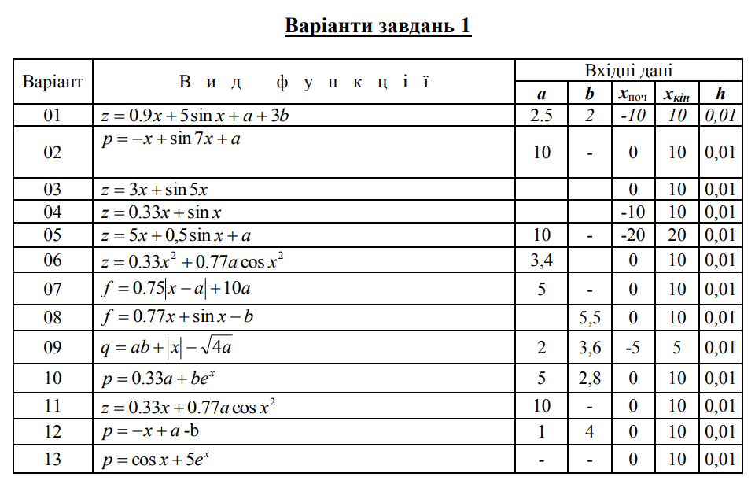

**Хід роботи**

Код програми *Lab 9 Task 1.m*

% СА та ТПР Лаб 9 Пороскун О. ПМ-81

% Варіант 8

close all

clear all

clc

% Завдання 1

% Завдання 1.1 Побудувати графік функції згідно варіанту.

figure;

x8 = 0:0.01:10;

b8 = 5.5;

f8 = 0.77*x8 + sin(x8) - b8;

plot(x8, f8);

grid on;

title('Завдання 1.1');

legend('f = 0.77*x + sin(x) - b');

% Задача 1.2. Побудувати три графіка функцій (N, N - 1,N + 1 де N - номер варіанта) в одному вікні.

figure;

x7 = 0:0.01:10;

a7 = 5;

f7 = 0.75*abs(x7 - a7) + 10*a7;

x9 = -5:0.01:5;

a9 = 2;

b9 = 3.6;

q9 = a9*b9 + abs(x9) - sqrt(4*a9);

f9 = q9;

plot(x8, f8, x7, f7, x9, f9); % N, N - 1,N + 1 -> 8, 7, 9 вар.

grid on;

title('Завдання 1.2');

legend('f = 0.77*x + sin(x) - b', 'f = 0.75*abs(x - a) + 10*a', ...

'q = a*b + abs(x) - sqrt(4*a)', 'location', 'Best');

% Задача 1.3. Побудувати три графіка функцій (N, N - 1, N + 1 де N - номер варіанта)

% на одному рисунку, але кожен в окремому вікні(в стовпчик і в рядочок).

% в стовпчик

figure;

subplot(3, 1, 1);

plot(x8, f8); grid on;

legend('f = 0.77*x + sin(x) - b');

title('Завдання 1.3(в стовпчик)');

subplot(3, 1, 2);

plot(x7, f7); grid on;

legend('f = 0.75*abs(x - a) + 10*a');

subplot(3, 1, 3);

plot(x9, f9); grid on;

legend('q = a*b + abs(x) - sqrt(4*a)');

% в рядочок

figure;

subplot(1, 3, 1);

plot(x8, f8); grid on;

legend('f = 0.77*x + sin(x) - b');

subplot(1, 3, 2);

plot(x7, f7); grid on;

legend('f = 0.75*abs(x - a) + 10*a');

title('Завдання 1.3(в рядочок)');

subplot(1, 3, 3);

plot(x9, f9); grid on;

legend('q = a*b + abs(x) - sqrt(4*a)');

**Результати**

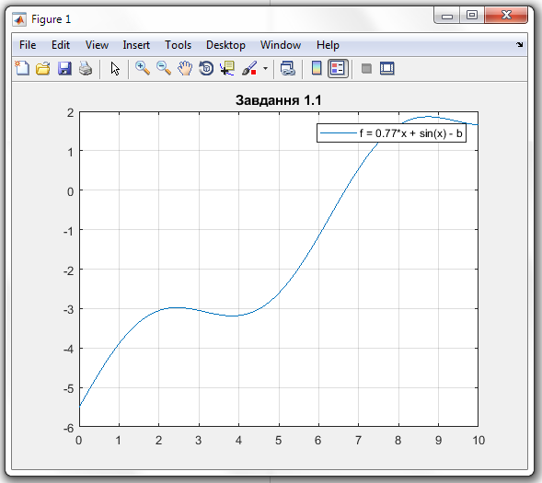

Рисунок 1.1 – Побудований графік функції згідно варіанту(8) для завдання 1.1.

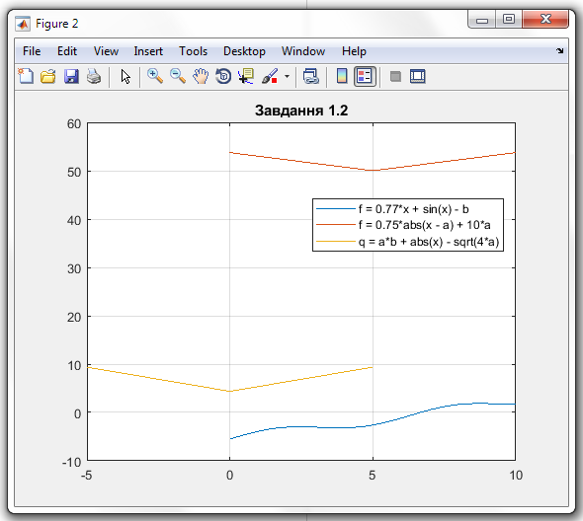

Рисунок 1.2 – Побудовані три графіка функцій (N, N - 1,N + 1 де N - номер варіанта – 8,7,9 вар.) в одному вікні для завдання 1.2.

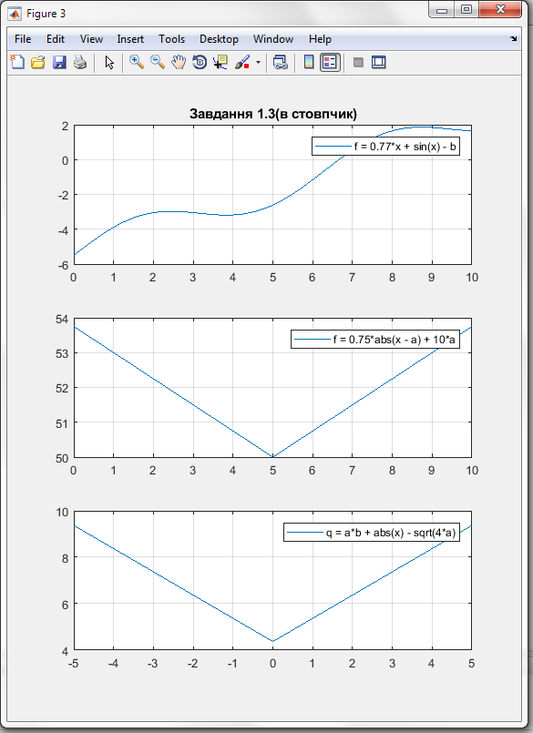

Рисунок 1.3 – Побудовані три графіка функцій (N, N - 1, N + 1 де N - номер варіанта – 8,7,9 вар.) на одному рисунку, але кожен в окремому вікні(в стовпчик) для завдання 1.3.

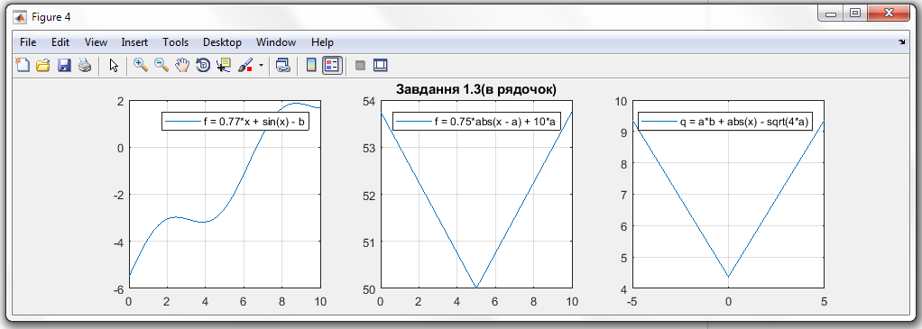

Рисунок 1.4 – Побудовані три графіка функцій (N, N - 1, N + 1 де N - номер варіанта – 8,7,9 вар.) на одному рисунку, але кожен в окремому вікні(в рядочок) для завдання 1.3.

***Завдання 2***

**Постановка задачі**

*Задача 2.1*. Побудувати графік функції згідно варіанту.

*Задача 2.2*. Побудувати (різними кольорами) графіки функцій (N, N - 1,N + 1 де N - номер варіанта) в одному вікні. Передбачити необхідні оформлення графіків.

*Задача 2.3*. Побудувати три графіка функцій (N, N - 1, N + 1 де N - номер варіанта) на одному рисунку, але кожен в окремому вікні (в стовпчик і в рядочок).

**Варіанти до завдання 2**

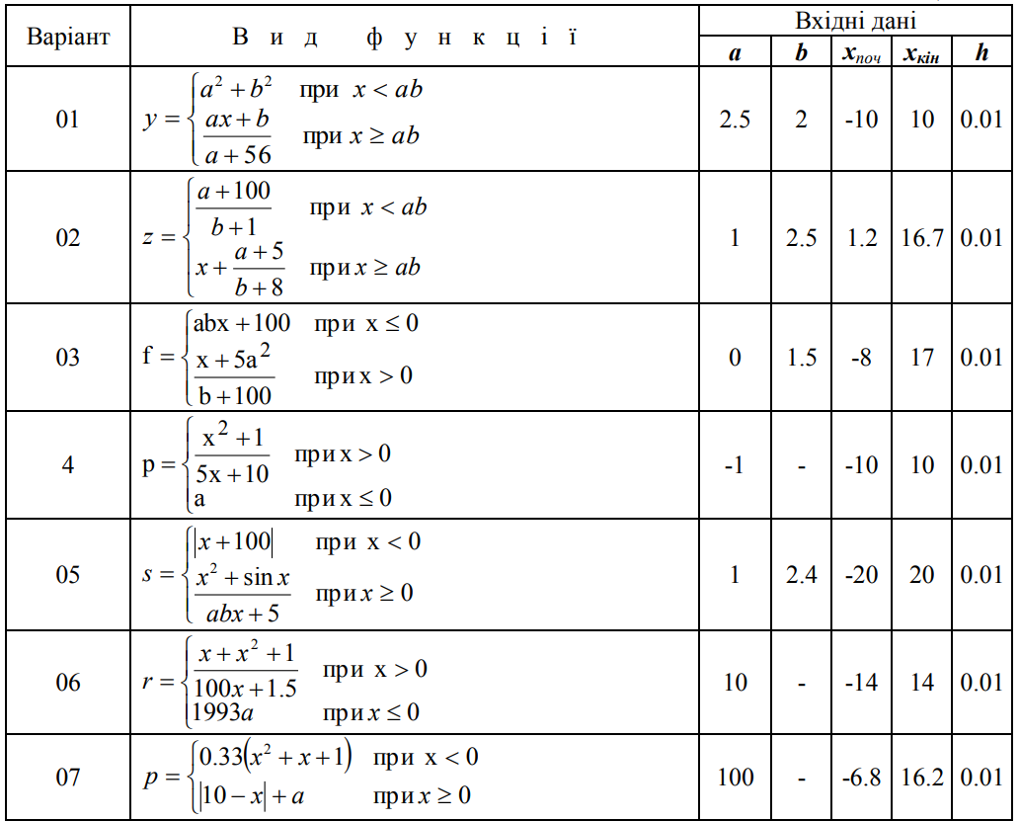

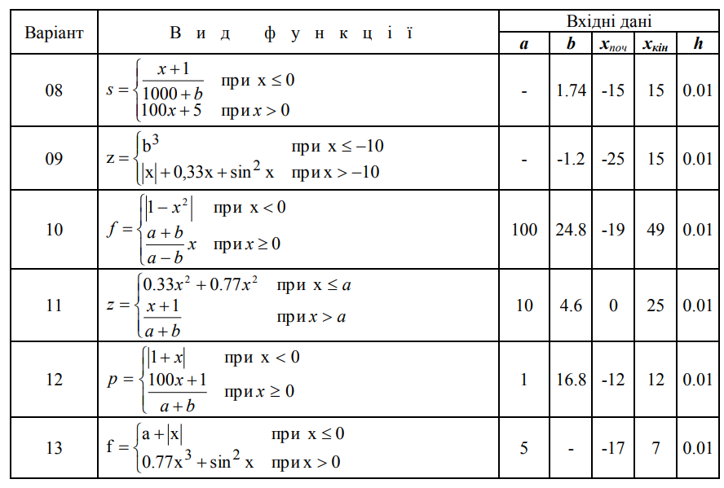

**Хід роботи**

Код програми *Lab 9 Task 2.m*

% СА та ТПР Лаб 9 Пороскун О. ПМ-81

% Варіант 8

close all

clear all

clc

% Завдання 2

% Задача 2.1. Побудувати графік функції згідно варіанту.

figure;

b8 = 1.74;

x8 = -15:0.01:15;

for i = 1:length(x8)

if x8(i) <= 0

s8(i) = (x8(i) + 1)/(1000 + b8);

else

s8(i) = 100*x8(i) + 5;

end

end

plot(x8, s8);

grid on;

title('Завдання 2.1');

legend('s = (x + 1)/(1000 + b) або s = 100*x + 5');

% Задача 2.2. Побудувати (різними кольорами) графіки функцій (N, N - 1,N + 1 де N - номер варіанта)

% в одному вікні. Передбачити необхідні оформлення графіків.

figure;

a7 = 100;

x7 = -6.8:0.01:16.2;

for i = 1:length(x7)

if x7(i) < 0

p7(i) = 0.33*((x7(i)).^2 + x7(i) + 1);

else

p7(i) = abs(10 - x7(i)) + a7;

end

end

b9 = -1.2;

x9 = -25:0.01:15;

for i = 1:length(x9)

if x9(i) <= -10

z9(i) = b9^3;

else

z9(i) = abs(x9(i)) + 0.33*x9(i) + (sin(x9(i)))^2;

end

end

plot(x8, s8, 'g', x7, p7, 'c', x9, z9, '--m', 'lineWidth', 2); % N, N - 1,N + 1 -> 8, 7, 9 вар.

grid on;

title('Завдання 2.2');

legend('s = (x + 1)/(1000 + b) або s = 100*x + 5', ...

'p = 0.33*(x^2 + x + 1) або p = abs(10 - x) + a7', ...

'z = b^3 або z = abs(x) + 0.33*x + (sin(x))^2', 'location', 'Best');

% Задача 2.3. Побудувати три графіка функцій (N, N - 1, N + 1 де N - номер варіанта)

% на одному рисунку, але кожен в окремому вікні (в стовпчик і в рядочок).

% в стовпчик

figure;

subplot(3, 1, 1);

plot(x8, s8); grid on;

legend('s = (x + 1)/(1000 + b) або s = 100*x + 5', 'location', 'Best');

title('Завдання 2.3(в стовпчик)');

subplot(3, 1, 2);

plot(x7, p7); grid on;

legend('p = 0.33*(x^2 + x + 1) або p = abs(10 - x) + a7', 'location', 'Best');

subplot(3, 1, 3);

plot(x9, z9); grid on;

legend('z = b^3 або z = abs(x) + 0.33*x + (sin(x))^2', 'location', 'Best');

% в рядочок

figure;

subplot(1, 3, 1);

plot(x8, s8); grid on;

legend('s = (x + 1)/(1000 + b) або s = 100*x + 5', 'location', 'Best');

subplot(1, 3, 2);

plot(x7, p7); grid on;

legend('p = 0.33*(x^2 + x + 1) або p = abs(10 - x) + a7', 'location', 'Best');

title('Завдання 2.3(в рядочок)');

subplot(1, 3, 3);

plot(x9, z9); grid on;

legend('z = b^3 або z = abs(x) + 0.33*x + (sin(x))^2', 'location', 'Best');

**Результати**

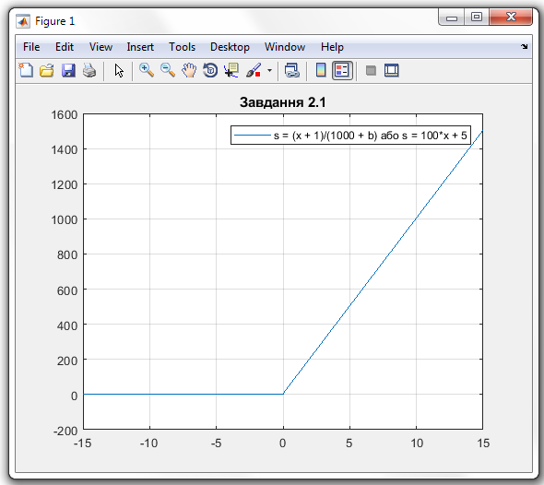

Рисунок 2.1 – Побудований графік функції згідно варіанту(8) для завдання 2.1.

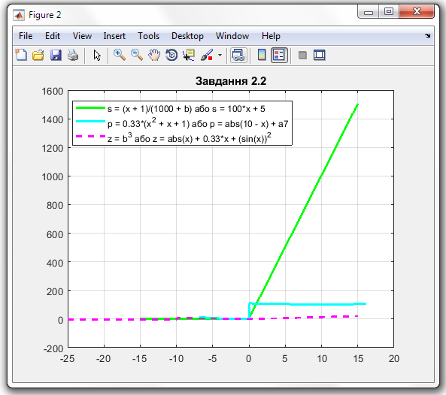

Рисунок 2.2 – Побудовані три графіка функцій (N, N - 1,N + 1 де N - номер варіанта – 8,7,9 вар.) в одному вікні для завдання 2.2.

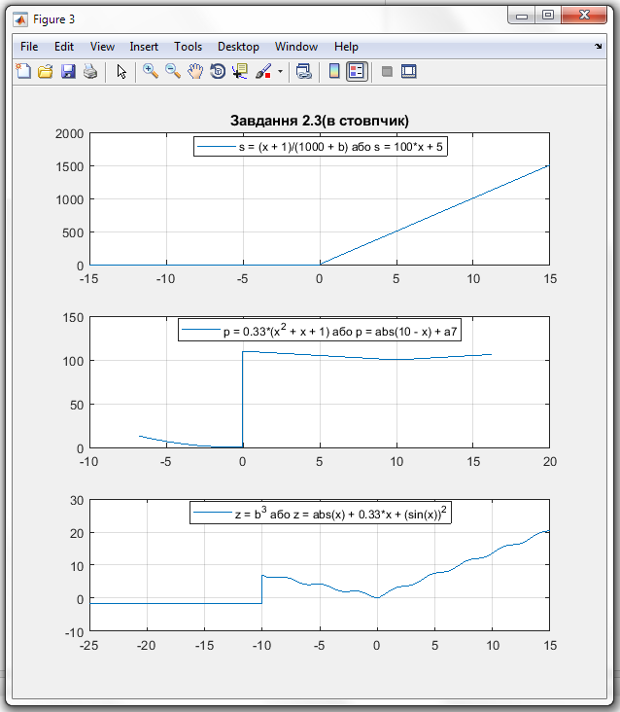

Рисунок 2.3 – Побудовані три графіка функцій (N, N - 1, N + 1 де N - номер варіанта – 8,7,9 вар.) на одному рисунку, але кожен в окремому вікні(в стовпчик) для завдання 2.3.

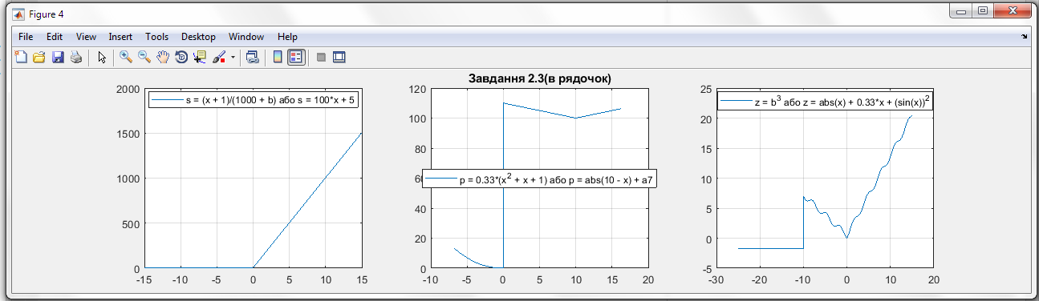

Рисунок 2.4 – Побудовані три графіка функцій (N, N - 1, N + 1 де N - номер варіанта – 8,7,9 вар.) на одному рисунку, але кожен в окремому вікні(в рядочок) для завдання 2.3.

***Завдання 3***

**Постановка задачі**

*Задача 3.1*. Побудувати тривимірний графік функції 2-х змінних згідно варіанту.

*Задача 3.2*. Побудувати 4 графіка функцій (N, N - 1, N + 1, N + 2 де N – номер варіанта) на одному рисунку, але кожен в окремому вікні (матрицею 2*2).

**Варіанти до завдання 3**

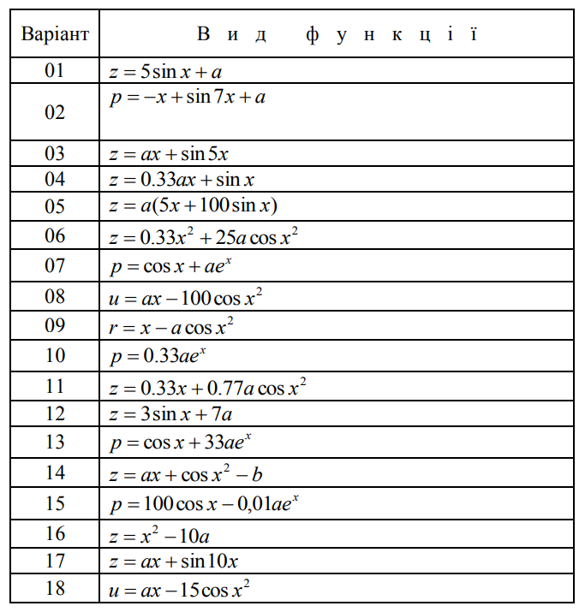

**Хід роботи**

Код програми  *Lab 9 Task 3.m*

% СА та ТПР Лаб 9 Пороскун О. ПМ-81

% Варіант 8

close all

clear all

clc

% Завдання 3

% Задача 3.1. Побудувати тривимірний графік функції 2-х змінних згідно варіанту.

figure;

[a8, x8] = meshgrid([-25:25]);

u8 = a8.*x8 - 100*cos(x8.^2);

surf(a8, x8, u8);

shading interp

colorbar

xlabel('a'); ylabel('x'); zlabel('u');

legend('u = a*x - 100*cos(x^2)');

title('Завдання 3.1');

% Задача 3.2.Побудувати 4 графіка функцій (N, N - 1, N + 1, N + 2 де N - номер

% варіанта) на одному рисунку, але кожен в окремому вікні (матрицею 2*2).

% N = 8

figure;

subplot(2, 2, 1);

%[a8, x8] = meshgrid([-25:25]);

%u8 = a8.*x8 - 100*cos(x8.^2);

surf(a8, x8, u8);

shading interp

colorbar

xlabel('a'); ylabel('x'); zlabel('u');

legend('u = a*x - 100*cos(x^2)');

title('Завдання 3.2');

% N - 1 = 7

subplot(2, 2, 2);

[a7, x7] = meshgrid([-25:25]);

p7 = cos(x7) + a7.*exp(x7);

surf(a7, x7, p7);

shading interp

colorbar

xlabel('a'); ylabel('x'); zlabel('p');

legend('p = cos(x) + a*exp(x)', 'location', 'best');

% N + 1 = 9

subplot(2, 2, 3);

[a9, x9] = meshgrid([-25:25]);

r9 = x9 - a9.*cos((x9).^2);

surf(a9, x9, r9);

shading interp

colorbar

xlabel('a'); ylabel('x'); zlabel('r');

legend('r = x - a*cos(x^2)');

% N + 2 = 10

subplot(2, 2, 4);

[a10, x10] = meshgrid([-25:25]);

p10 = 0.33*a10.*exp(x10);

surf(a10, x10, p10);

shading interp

colorbar

xlabel('a'); ylabel('x'); zlabel('p');

legend('p = 0.33*a*exp(x)');

**Результати**

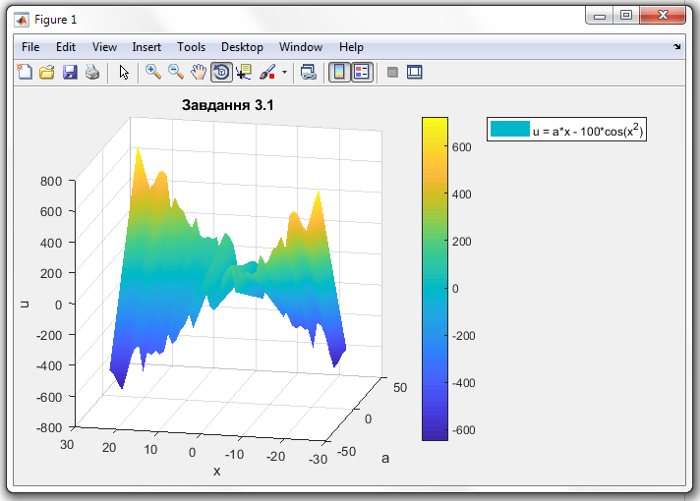

Рисунок 3.1 – Побудований тривимірний графік функції 2-х змінних згідно варіанту(8) для завдання 3.1.

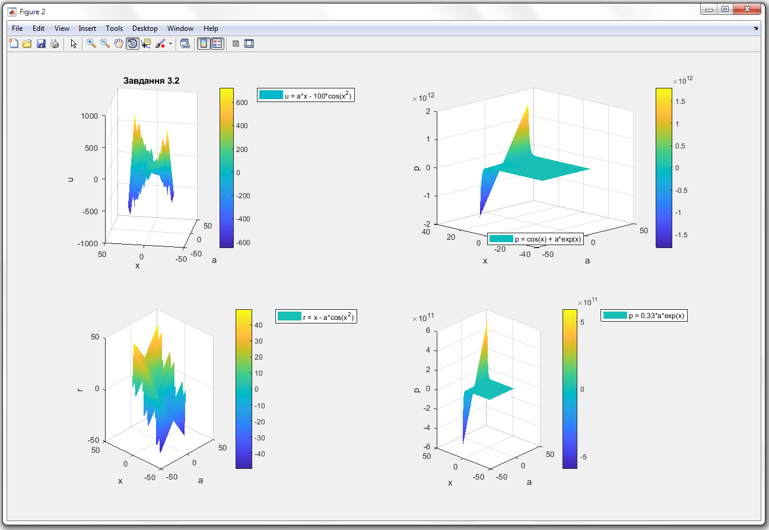

Рисунок 3.2 – Побудовані 4 графіка функцій (N, N - 1, N + 1, N + 2 де N - номер варіанта – 8,7,9,10 вар.) на одному рисунку, але кожен в окремому вікні (матрицею 2*2) для завдання 3.2.



Рисунок 3.2 – Побудовані 4 графіка функцій (N, N - 1, N + 1, N + 2 де N - номер варіанта – 8,7,9,10 вар.) на одному рисунку, але кожен в окремому вікні (матрицею 2*2) для завдання 3.2.